
自动化与电气工程学院
实验报告

课程名称 | ： | 计算机仿真
课程编号 | ： | DB0404017
实验名称 | ： | 实验一：初试MATLAB
专业 | ： | 自动化
班级 | ： | 自动化231
学号 | ： | 202316034203
姓名 | ： | 徐有才
实验时间 | ： | 2026年4月7日

- 实验目的
本实验旨在初步了解MATLAB软件的基本功能与操作环境，掌握命令窗口的使用方法以及变量定义、表达式计算、向量与矩阵运算等基本操作，熟悉常用数学函数的调用方式，并通过简单实例加深对MATLAB作为科学计算工具的认识，为后续控制系统建模与仿真实验奠定基础。
- 实验要求
- 实验过程中应独立完成各项操作，熟练掌握基本命令的输入与执行；
- 实验操作步骤应规范，结果记录完整、清晰；
- 对实验结果进行必要的验证与简单分析，确保结果正确可靠；
- 程序代码书写规范，结构清晰，必要处应添加注释说明；
- 实验报告内容完整，格式规范，条理清晰。中文字体采用小四号宋体，外文字体采用小四号Times New Roman。行间距1.5倍。
- 按时完成实验并提交实验报告，实验报告页数5页左右为宜（不包含封面）。
- 实验环境
- 软件：MATLAB（如 R2023a 或其他版本）；
- 硬件：计算机一台。
- 实验内容
- 熟悉MATLAB软件的基本操作界面；
- 掌握MATLAB基本语法与命令格式；
- 学会变量定义与表达式计算；
- 掌握向量和矩阵的基本操作；
- 熟悉常用数学函数的使用；
- 掌握MATLAB语言的流程结构；
- 学会用M-文件进行函数编写与调试。
实验所涉及的具体内容来源于教材《控制系统计算机辅助设计——MATLAB语言与应用》中第2章相关习题，通过完成这些实验以巩固MATLAB的基本使用方法。
- 程序代码及实验结果
实验1
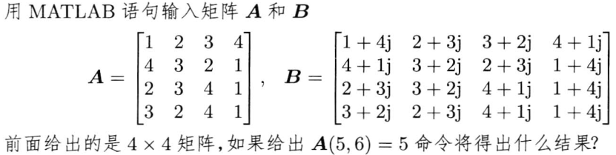
程序及结果：
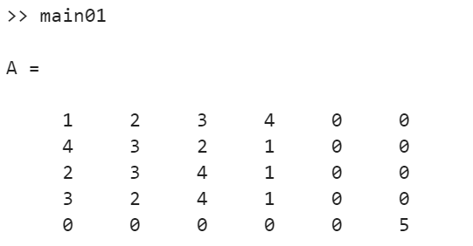
实验2
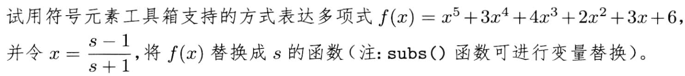
程序及结果：
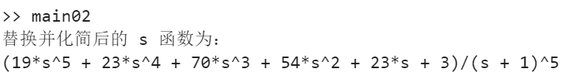
实验3

程序及结果：
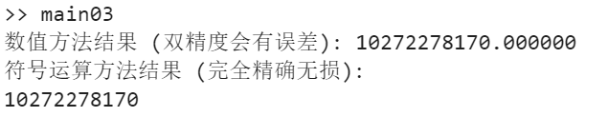
实验4
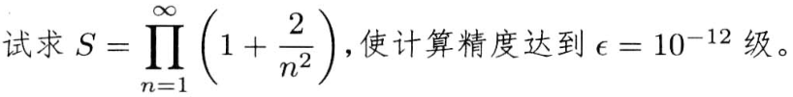
程序及结果：
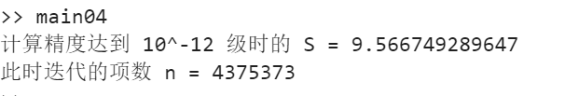
实验5
程序及结果：
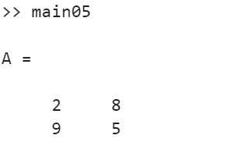

- 问题与思考
- 在变量定义与表达式计算时，曾出现变量名与MATLAB内置函数名冲突的情况，例如尝试将变量命名为“sum”，导致后续调用求和函数时出现错误。错误原因分析：MATLAB中的内置函数具有优先级，当用户定义的变量名与内置函数名相同时，会覆盖内置函数，从而引发函数调用错误。解决方法：立即修改变量名，避免使用诸如“sum”“max”“min”等常见内置函数名作为变量名，并养成在定义变量前查阅MATLAB帮助文档或使用“which”命令检查变量名是否已被占用的习惯。
- 在进行矩阵运算时，曾因混淆矩阵乘法（*）与数组乘法（.*）的使用规则而得到错误结果。例如，在对两个同维度矩阵进行对应元素相乘时，误使用了矩阵乘法运算符“*”，导致出现维度不匹配的错误提示或非预期的矩阵乘积。错误原因分析：矩阵乘法要求前一个矩阵的列数与后一个矩阵的行数相等，其结果是一个新的矩阵；而数组乘法则是两个矩阵对应元素相乘，要求两个矩阵维度完全相同。解决方法：仔细区分两种乘法的数学含义和使用场景，当需要进行元素级乘法时，正确使用“.*”运算符，并在编写代码时特别注意运算符的选择，必要时通过小例子进行测试验证。
- 在使用M-文件编写函数并调试时，曾遇到函数参数传递错误的问题。例如，函数定义时形参数量与调用时实参数量不一致，或者实参的数据类型与形参要求不符，导致函数无法正常运行。错误原因分析：函数调用时必须保证实参与形参在数量、顺序和数据类型上相匹配，否则MATLAB会无法正确解析参数，从而抛出错误。解决方法：在编写函数时，明确函数的输入输出参数要求，并在调用函数前仔细检查实参的数量和类型是否符合函数定义；利用MATLAB的调试工具，如设置断点、单步执行等，逐步跟踪参数的传递过程，定位并修正参数不匹配的问题。
- 在使用流程控制结构（如for循环、if-else语句）时，曾出现循环逻辑错误或条件判断失误的情况。例如，在一个用于遍历向量元素的for循环中，错误地设置了循环变量的起始值或终止值，导致循环次数过多或过少，未能正确处理所有元素；或者在if条件判断中，因逻辑运算符使用不当（如将“&&”误写为“&”，在某些情况下导致短路逻辑失效）而得出错误的分支执行结果。错误原因分析：循环结构的逻辑设计直接影响遍历的完整性和准确性，而条件判断中的逻辑运算符使用不当则会改变条件表达式的求值方式。解决方法：在设计循环结构时，先明确循环的目的和需要处理的数据范围，仔细设定循环变量的初值、终值和步长；对于条件判断，深入理解“&&”（短路与）和“&”（逻辑与）、“||”（短路或）和“|”（逻辑或）的区别，根据实际逻辑需求选择合适的运算符，并通过在条件表达式中加入输出语句或使用调试工具观察条件判断的结果，确保逻辑判断的正确性。
- 实验总结
通过本次“初试MATLAB”实验，我对MATLAB软件的基本操作环境和核心功能有了较为系统的认识。实验中，我熟悉了MATLAB的命令窗口、工作区、历史记录等界面组成部分，掌握了变量的定义与赋值、算术表达式的书写与计算方法，以及向量和矩阵的创建、索引与基本运算。通过对常用数学函数如sin、cos、sqrt、exp等的调用练习，我体会到MATLAB在数值计算方面的便捷性。在流程结构方面，我学习了if-else条件判断和for、while循环的使用，并尝试通过M-文件编写简单的函数，初步掌握了函数的定义、参数传递和调试技巧。
实验过程并非一帆风顺，遇到了诸如变量名与内置函数名冲突、矩阵乘法与数组乘法混淆、函数参数传递错误以及流程控制逻辑设计不当等问题。但通过仔细分析错误提示、查阅教材和MATLAB帮助文档，并在老师和同学的指导下，这些问题都得到了有效解决。这不仅加深了我对MATLAB语法规则和编程思想的理解，也培养了我独立分析问题和解决问题的能力，特别是养成了编写代码时注重规范、仔细检查和及时调试的良好习惯。
本次实验达到了预期目的，为我后续学习控制系统建模与仿真等更复杂的内容打下了坚实的MATLAB操作基础。同时，我也认识到MATLAB功能强大，其在科学计算、数据可视化等方面的潜力还有待进一步探索和学习。在未来的学习中，我将更加注重理论与实践的结合，不断提升运用MATLAB解决实际工程问题的能力。

